Указания по сборке полки навесной ПНП и ПНС.
Сборку изделия рекомендуем доверить специалисту. В случае самостоятельной сборки строго следуйте указаниям настоящей инструкции. Предприятие-изготовитель не несет ответственность за повреждения изделия, произошедшие во время сборки.
Для сборки изделия необходим следующий инструмент: крестовая отвертка, ключ-шестигранник 4 мм (входит в комплект изделия). Для крепления изделия потребуется ударная дрель и сверло с твердосплавной напайкой диаметром 6 мм.
полка навесная ПНП.  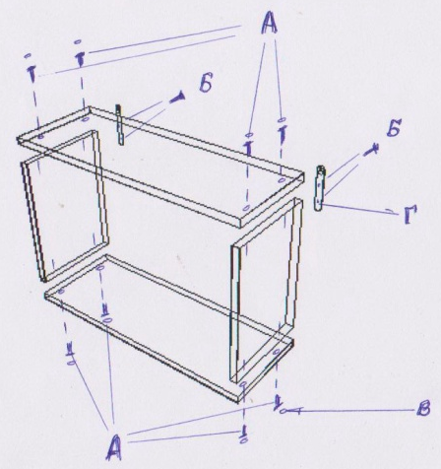 | полка навесная ПНС.  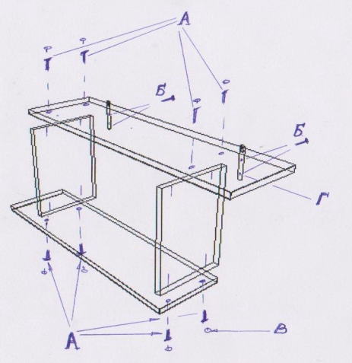  1  1  2  2
1
1
2
2
Стяните (скрутите) горизонтальные детали 1 с вертикальными 2 через отверстия при помощи евро-стяжек (конфирмат) А, наклейте декоративную наклейку В. Прикрутите подвес Г двумя шурупами Б.
Комплектность поставки.
Фурнитура, метизы
Обозначение на схеме | Наименование | Кол-во шт.
А | Евро-стяжка (конфирмат) | 8
Б | Шуруп 4х30 | 4
В | Декоративная наклейка | 8
Г | Подвес | 2
 | ключ-шестигранник 4 мм | 1
 | Дюбель диаметр 6 мм | 2
 | Шуруп 4х45 | 2
Обозначение на схеме | наименование | Кол-во  Шт.
1 | Деталь горизонтальная (полик) | 2
2 | Деталь вертикальная (перегородка) | 2

Указания по сборке полки навесной ПНП и ПНС.
Сборку изделия рекомендуем доверить специалисту. В случае самостоятельной сборки строго следуйте указаниям настоящей инструкции. Предприятие-изготовитель не несет ответственность за повреждения изделия, произошедшие во время сборки.
Для сборки изделия необходим следующий инструмент: крестовая отвертка, ключ-шестигранник 4 мм (входит в комплект изделия). Для крепления изделия потребуется ударная дрель и сверло с твердосплавной напайкой диаметром 6 мм.
полка навесная ПНП. | полка навесная ПНС.  1  1  2  2
1
1
2
2
Стяните (скрутите) горизонтальные детали 1 с вертикальными 2 через отверстия при помощи евро-стяжек (конфирмат) А, наклейте декоративную наклейку В. Прикрутите подвес Г двумя шурупами Б.
Комплектность поставки.
Фурнитура, метизы
Обозначение на схеме | Наименование | Кол-во шт.
А | Евро-стяжка (конфирмат) | 8
Б | Шуруп 4х30 | 4
В | Декоративная наклейка | 8
Г | Подвес | 2
 | ключ-шестигранник 4 мм | 1
 | Дюбель диаметр 6 мм | 2
 | Шуруп 4х45 | 2
Обозначение на схеме | наименование | Кол-во  Шт.
1 | Деталь горизонтальная (полик) | 2
2 | Деталь вертикальная (перегородка) | 2

